**iTE SDK**

**4G上網設定指南**

**V0.1**

ITE TECH. INC.

修訂記錄

| 修訂日期 | 修訂說明 | 頁次 |
| --- | --- | --- |
| 2020/03/04 | 初建版本 V0.1 |  |
|  |  |  |
|  |  |  |
|  |  |  |
|  |  |  |
|  |  |  |
|  |  |  |
|  |  |  |
|  |  |  |
|  |  |  |
|  |  |  |
|  |  |  |

目錄

1. 前言 1

1.1 編寫目的 1

1.2 適用範圍 1

1.3 適用人員 1

2. 4G上網介紹 2

2.1 L718使用方式 3

2.2 L610使用方式 6

2.3 N720使用方式 6

2.4 Air720SL使用方式 6

2.5 M8910DL1使用方式 7

3. 其它 8

3.1 基本功能測試 8

3.2 與Ethernet共存 10

3.3 軟體熱插拔 13

# 前言

## 編寫目的

介紹4G上網相關之設定及流程。

## 適用範圍

有使用4G上網需求。

## 適用人員

軟體應用程式、驅動程式開發者。

# 4G上網介紹

ITE平台支援USB介面的4G模塊，有些4G模塊需要撥號流程才能上網，有些內鍵自動撥琥不需要撥號流程就能直接上網。有些4G模塊可使用UART介面來執行撥號流程，有些只能透過USB介面來撥號。目前ITE支援USB的OPTION驅動來執行撥號，及透過USB的ECM驅動來執行上網的功能，且由DHCP來取得IP。。

ECM的上層應用和Ethernet共用，所以使用ECM時不能打開Enable Ethernet module。

若有與Ethernet共存需求時，請參考3.2章節。

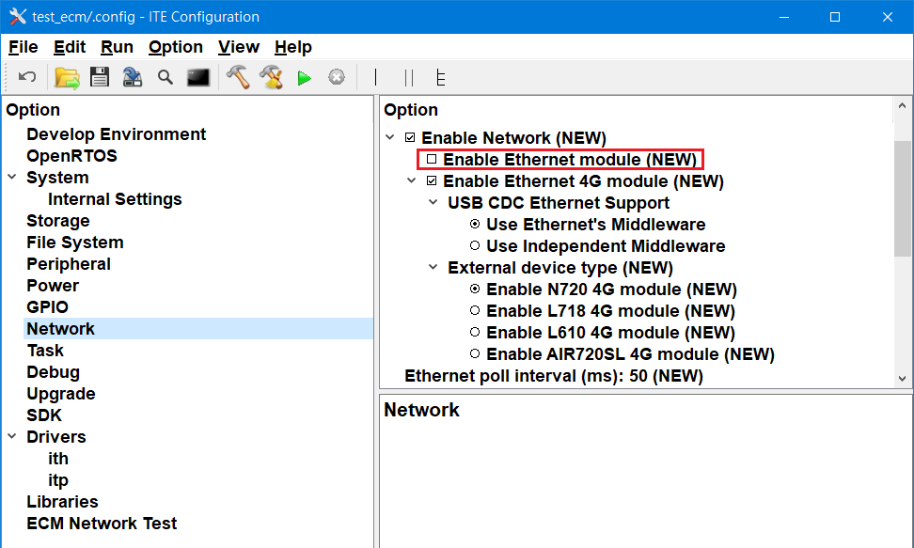

目前支援的4G模塊有：FIBOCOM L718(中興微) 、FIBOCOM L610、有方Neoway N720(Qualcomm)、合宙Air720SL(Marvell)，必聯M8910DL1。

## L718使用方式

FIBOCOM L718 4G模塊的撥號流程可透過UART介面來設定，也可透過USB OPTION驅動來設定。若使用USB OPTION驅動來撥號，撥號的程序可參考project\test_ecm\test_dial_L718.c。設定可參考project\test_ecm\Kconfg.L718。

使用test_ecm測試時，請將Kconfig.L718改名為Kconfig，即可依照一般測試程式的操作流程執行，此設定預設使用USB OPTION驅動來撥號，撥號完成且確認ECM網路連上後，會啟動DHCP來取得IP位址，後續即可使用一般的網路功能，如ping、http、ftp等等。

使用前需先確認4G模塊有接上天線(ANT_MAIN)，且有插上SIM卡。

FIBOCOM L718 4G模塊一上電時會先進入DL模式(註1)，過一段時間才會進入ECM模式，所以此模塊有一個額外設定的delay時間如下圖，目的用來確定模塊已經進入ECM模式後才開始對它進行列舉，只時間單純是相對於L718上電後開始計算的時間。

註1：DL模式為L718特有的設計，無需理會。

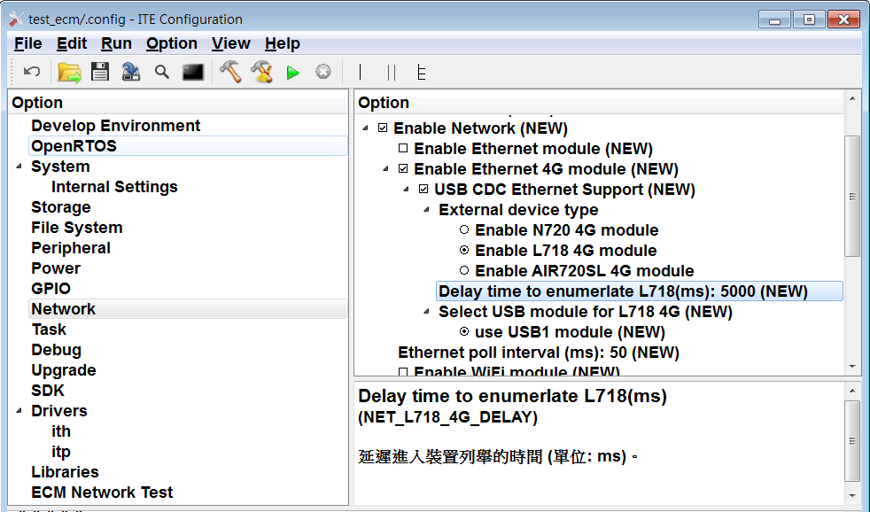

**若使用PC透過UART來播號，指令如下：**

(可使用您習慣的任何工具，如AccessPort或是其它類似的工具)

**◎若L718 4G模塊為第一次使用，需先跑過下面流程**

# 確認數據端口能通信

ATE0 🡸 手動輸入，以下指令一樣，第一行為輸入的指令，第二行之後為L718的回應。

OK 🡸 L718回應

# 確認SIM卡能被正常識別

AT+CPIN?

READY

# 查看當前時間、當前環境、當前天線的條件下的SIM卡所屬營運商網路制式的信號質量參考

# 若第一個參數(下面例子為22) < 12，需接天線，如果只用一根天線，要接MAIN_ANT，最好選信號好的地方

AT+CSQ

+CSQ: 22,99

OK

# 確認數據服務是否可用

AT+CGREG?

+CGREG: 1,1

OK

# 檢查網路模式，7表示是4G

AT+COPS?

+COPS: 0,0,"T Star",7

OK

# 設置APN

AT+CGDCONT=1,"IP","internet"

OK

# ECM撥號

AT+GTRNDIS=1,1

OK

# 確認撥號成功，且取得IP

AT+GTRNDIS?

+GTRNDIS: 1,1,10.149.198.114,172.24.9.21,10.9.121.102

OK

**◎ 若非第一次使用，每次測試前請先確認模塊已撥號成功**

# 確認播號是否成功使用

AT+GTRNDIS?

L718回應如下即已經撥號成功

+GTRNDIS: 1,1,10.105.9.201,172.24.9.21,10.9.121.102

OK

L718回應如下即尚未撥號成功

+GTRNDIS: 0

OK

## L610使用方式

使用FIBOCOM L610 4G模塊需先確認它的 USB Configuration模式為 32。可先在PC上透過UART介面下 “AT+GTUSBMODE?” 而模塊需回覆 “+GTUSBMODE: 32”；若不在模式 32，可透過指令 “AT+GTUSBMODE=32” 來設定，設定完需重啟模塊。

FIBOCOM L610 4G模塊的撥號流程可透過UART介面來設定，也可透過USB OPTION驅動來設定。

若使用USB OPTION驅動來撥號，撥號的程序可參考project\test_ecm\test_dial_L610.c。

相關設定可參考project\test_ecm\Kconfg.L610

使用test_ecm測試時，請將Kconfig.L610改名為Kconfig，即可依照一般測試程式的操作流程執行，此設定預設使用USB OPTION驅動來撥號，撥號完成且確認ECM網路連上後，會啟動DHCP來取得IP位址，後續即可使用一般的網路功能，如ping、http、ftp等等。

使用前需先確認4G模塊有接上天線(ANT_MAIN)，且有插上SIM卡。

## N720使用方式

Neoway N720 4G模塊的撥號流程只能透過USB OPTION驅動來設定，撥號的程序可參考project\test_ecm\test_dial_N720.c。相關設定可參考project\test_ecm\Kconfg.N720。

使用test_ecm測試時，請將Kconfig. N720改名為Kconfig，即可依照一般測試程式的操作流程執行。此測試會使用USB OPTION驅動來撥號，撥號完成且確認ECM網路連上後，會啟動DHCP來取得IP位址，後續即可使用一般的網路功能，如ping、http、ftp等等。

使用前需先確認有接上天線，且有插上SIM卡。

## Air720SL使用方式

Air720SL 4G模塊直接支援自動撥號，不需執行額外的撥號流程，直接就可以ECM上網。設定可參考project\test_ecm\Kconfig.Air720SL。

使用test_ecm測試時，請將Kconfig. Air720SL改名為Kconfig，即可依照一般測試程式的操作流程執行。此設定不會進行撥號，直接確認ECM網路連上後，會啟動DHCP來取得IP位址，後續即可使用一般的網路功能，如ping、http、ftp等等。

使用前需先確認有接上天線，且有插上SIM卡。

若Air720SL不在ECM模式下，可在PC上先下指令AT+SETUSB=2，然後重啟模塊，之後就會進入ECM模式，這個參數會被保存。

## M8910DL1使用方式

使用M8919DL1 4G模塊需先確認它的 usbmode模式為 5。可以直接使用test_ecm來測試，一開始的撥號流程會讀出usbmode如下：



若讀回來的值不是5時，請打開project\test_ecm\test_dial_M8910DL.c裡面的SWITCH_TO_ECM定義，重跑後會自動將usbmode設定為5，然後需將模塊斷電10秒以上再重新上電，此時模塊就會進入ECM工作模式。

撥號的程序可參考project\test_ecm\test_dial_ M8910DL.c。

相關設定可參考project\test_ecm\Kconfg.M8910DL。

使用test_ecm測試時，請將Kconfig.M8910DL改名為Kconfig，即可依照一般測試程式的操作流程執行，此設定預設使用USB OPTION驅動來撥號，撥號完成且確認ECM網路連上後，會啟動DHCP來取得IP位址，後續即可使用一般的網路功能，如ping、http、ftp等等。

使用前需先確認4G模塊有接上天線(ANT_MAIN)，且有插上SIM卡。

注意1：此模塊每次斷電再重新上電建議間隔10秒以上。

注意2：每次重跑時需將模塊斷電再重新上電，若發現沒認到模塊時，請再將模塊斷電再重新上電一次。

# 其它

## 基本功能測試

目前不支援熱插拔功能。

test_ecm 提供兩種基本網路功能測試，一種是Ping功能，可自行指定IP。

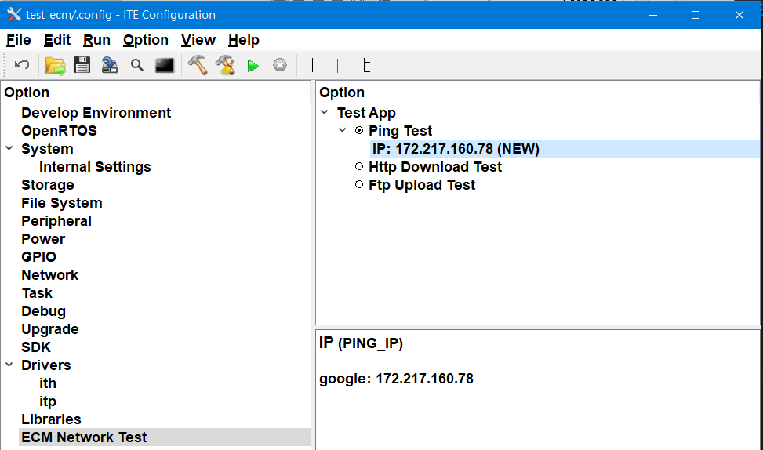

一種是http download功能，可指定下載的URL。

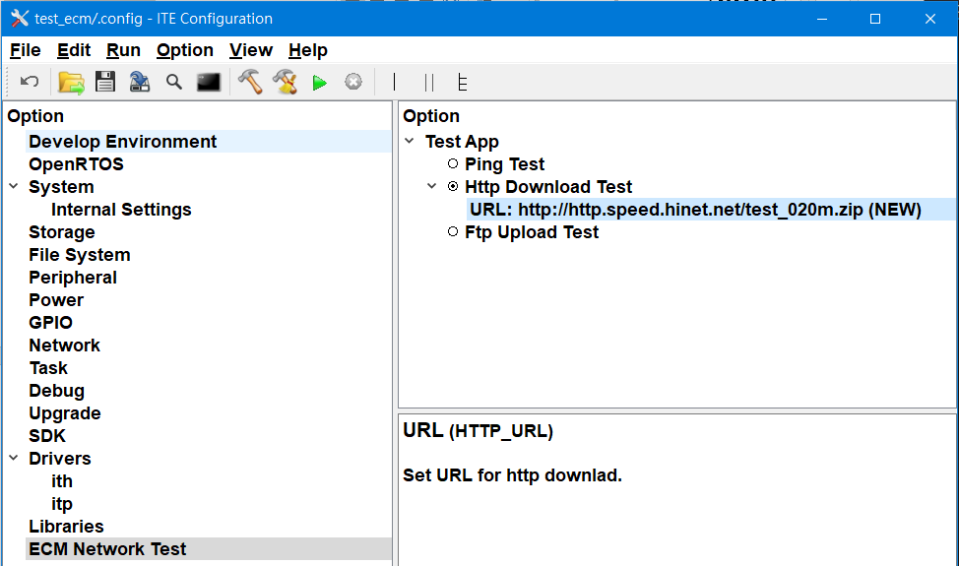

一種是FTP upload功能，可自行指定上傳的URL。

此測試需放置一個檔案在SD卡供讀取上傳使用。

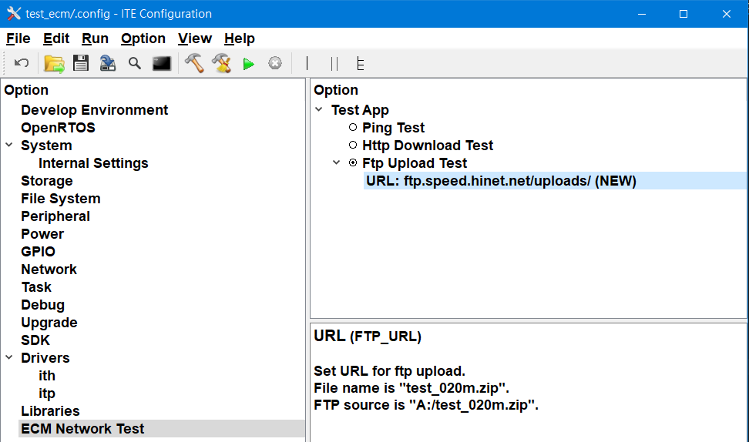

## 與Ethernet共存

當有4G與Ethernet共存需求時請開啟下面圖示的設定。

應用層的使用方式和Ethernet相似，如下面的用法：

ioctl(ITP_DEVICE_ETHERNET, ITP_IOCTL_IS_CONNECTED, NULL);

在使用4G時，需自行新增如下的程式碼：

ioctl(ITP_DEVICE_ECM_EX, ITP_IOCTL_IS_CONNECTED, NULL);

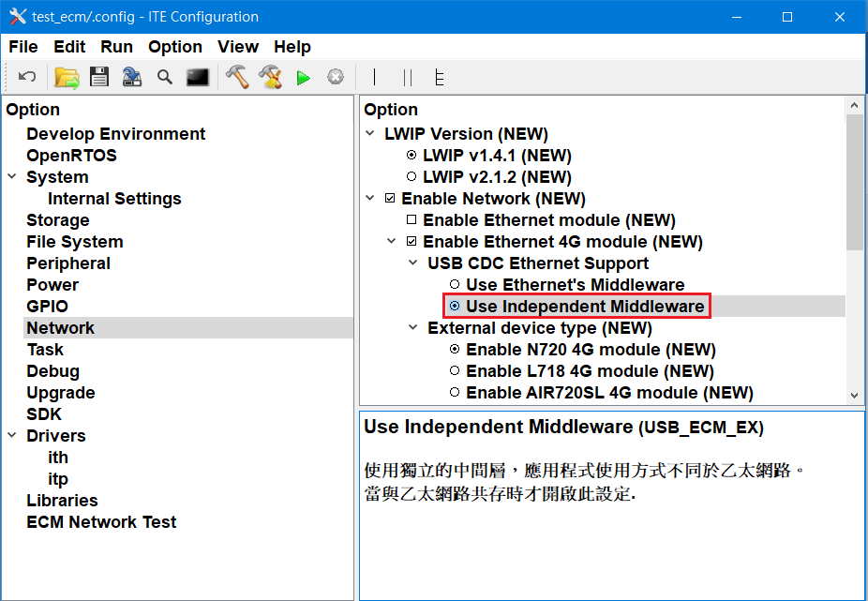

4G與Ethernet共存的範例，相關設定請參考Kconfig.N720.eth的內容。

測試時請將Kconfig.N720.eth改名為Kconfig，若使用其它4G模塊請自行修改。

預設4G會測試HTTP Download，Ethernet會去Ping “192.168.1.100” 的位置，欲修改Ethernet相關設定請參考test_ethernet.c自行修改。

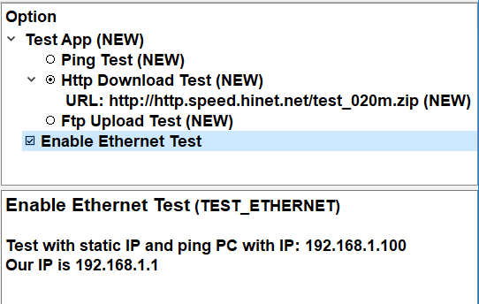

跑起來當4G與Ethernet各自連線上後，會看到如下的訊息：

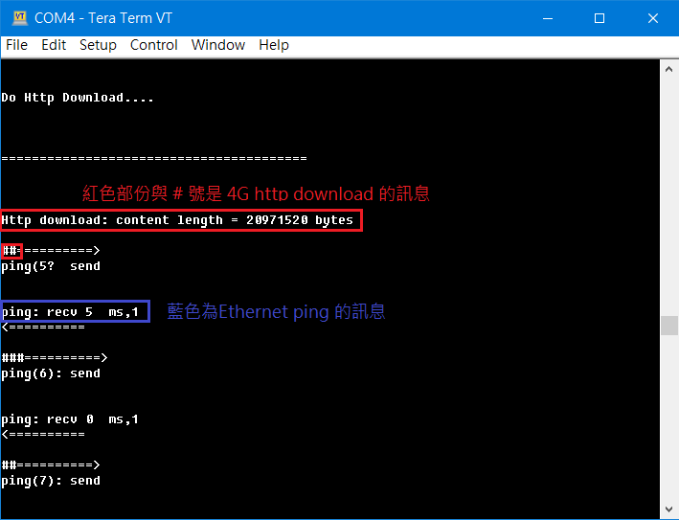

## 軟體熱插拔

如果希望對4G模塊做斷電再重新上電的動作，即軟體熱插拔功能，則可打開test_ecm.c中的下面這compiler option.

//#define TEST_SW_HOTPLUG

相關的程式如下：

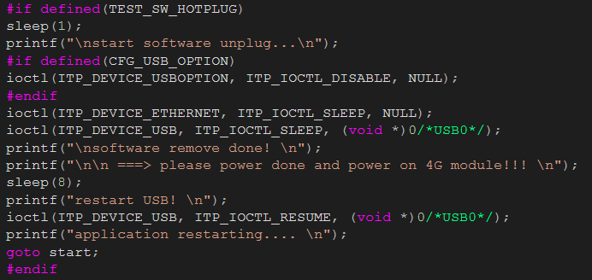

test_ecm整體測試流程會不斷的重覆下面5個步驟：

1. 4G撥號
2. HTTP download
3. 軟體移除4G模塊
4. sleep(8)用來手動操作4G模塊斷電再重新上電
5. 重新啟動USB

上面的code block為步驟3~5，正常使用時平台需提供一GPIO給4G模塊供電，此時sleep(8)需改為GPIO斷電再重新上電。建議斷電後sleep一小段時間確定斷電完全，重新上電後也sleep一小段時間確定模塊已穩定。